【PC大变身】Android+Win8.1双系统

作者：毒逆天 发布时间：2014-11-12 03:50 点击量：1554   
  
分类： [> 操作系统](http://www.dkill.net/Article/Type/14) [> Windows](http://www.dkill.net/Article/Type/12)

* 本季逆天给大家带来的是PC变Android，我们来具体分析下~
* （请在Web视图下观看【右下角最后一个按钮】）

**android-x86-4.4-r1.iso**[**http://pan.baidu.com/s/1dDviYEd**](http://pan.baidu.com/s/1dDviYEd)

         笔记本都是些Mac系统，都是些Window系统，是不是很无聊呢？

【最下面是讲Android win8.1双系统】

（什么win7 win8双系统的，都弱爆了，黑苹果 Android win8.1三系统才霸气！）

**这个是我的硬盘缩略图**

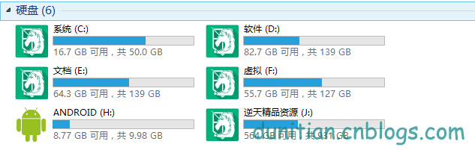

**装完后的Android系统**

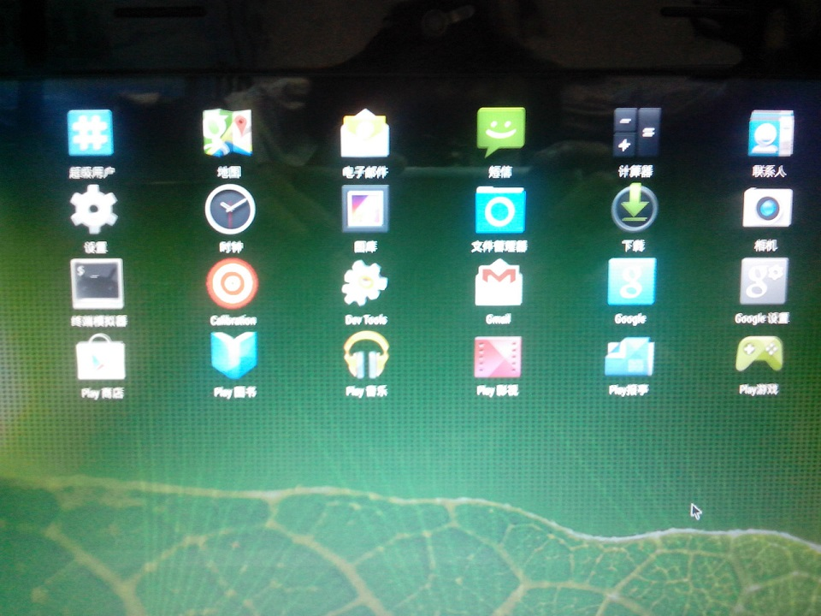

**装点应用简单美化下**

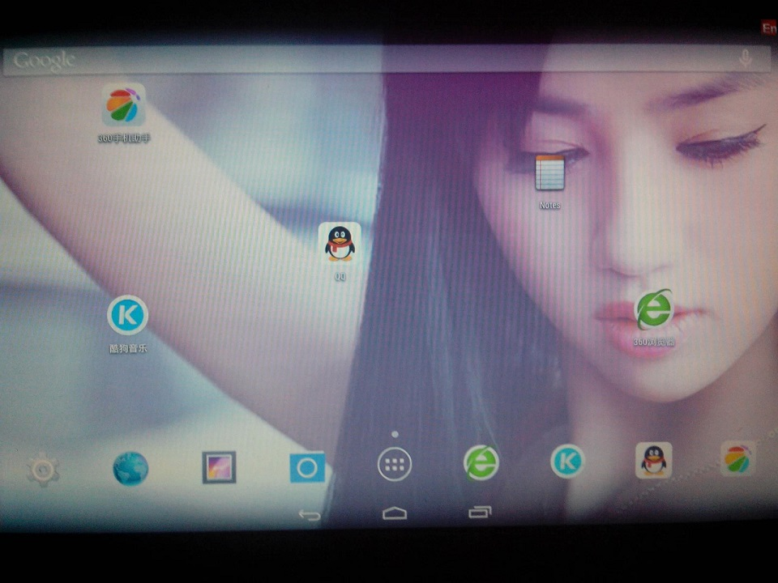

**这个是平板系统，型号之类的就显示你电脑型号了**

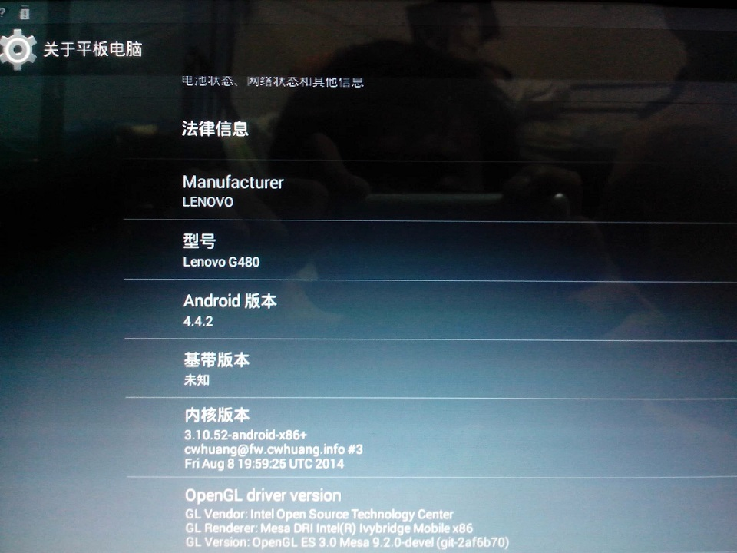

**应用什么的随便弄~【记得把自动旋转弄掉，不然让你疯~【其实电脑竖过来也不错，哈哈】】**

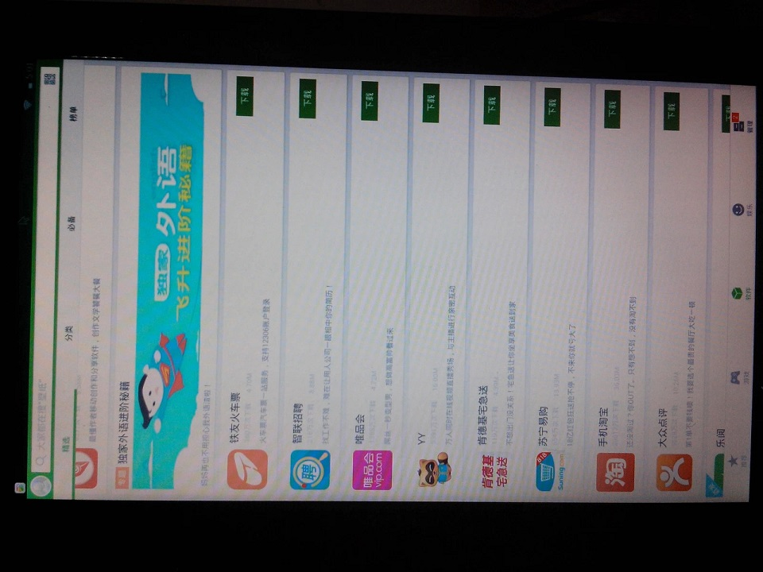

（下面的图是逆天安装的每一步）

**软碟通下载：http://pan.baidu.com/s/1kT62hBD**

1、软碟通写入硬盘镜像到U盘（启动——>写入硬盘映像）

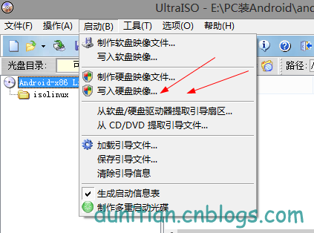

2、想要美观，刻录的文件看不见你就选隐藏（逆天2种都试过了，没问题）

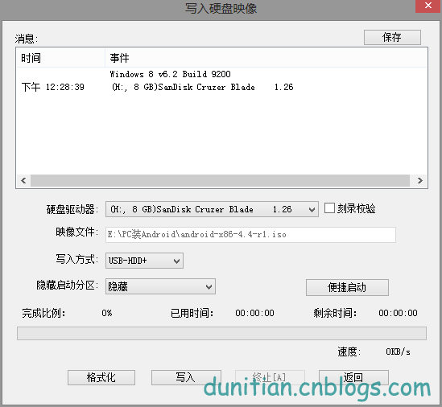

3、等一会就好（2~5分钟左右）

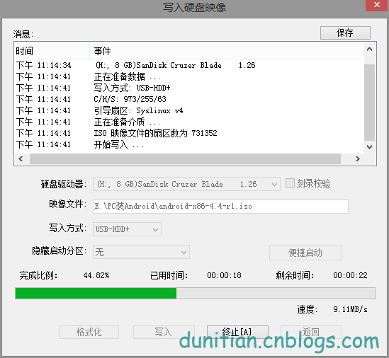

4、刻录成功了（不要把文件直接拷贝U盘中，那样不是引导U盘）

【如果U盘里面有PE之类的可以直接拷贝进去尝试下】

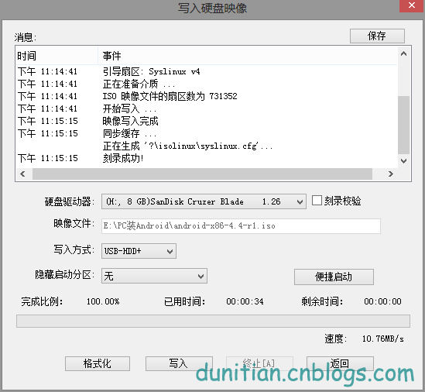

5、这个是刻录后的文件一览（我这边没选隐藏，不然你就看不见了）

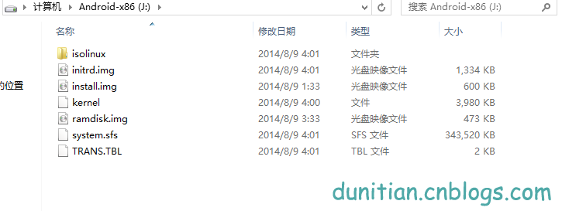

6、重启，进入快捷启动模式（常见按键：F12、F8、F2、Esc，具体的更具你电脑品牌）

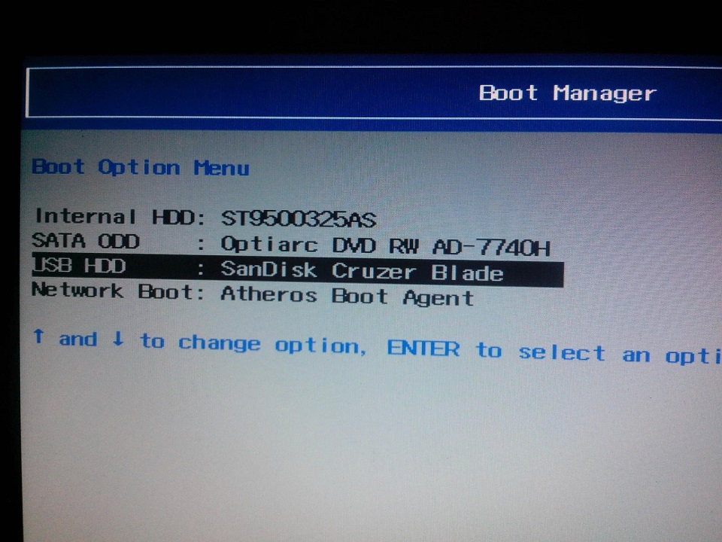

7、选第一项（“U盘临时模式”）

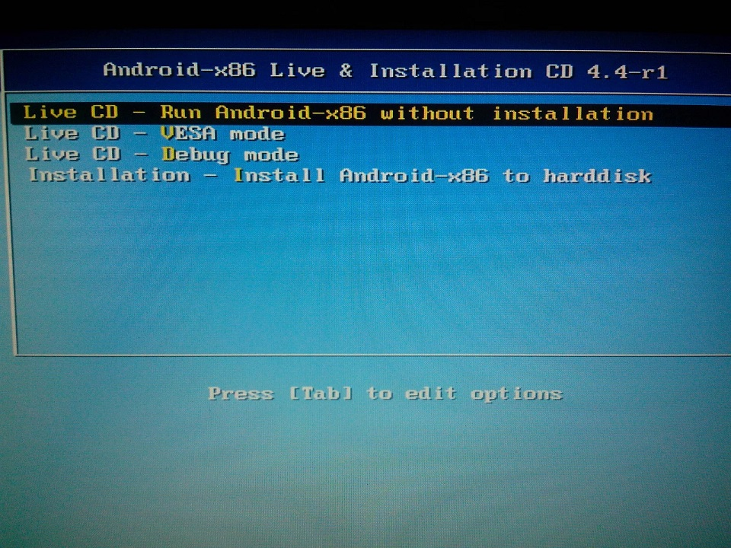

8、如果画面卡了，就随便按个键就可以继续了

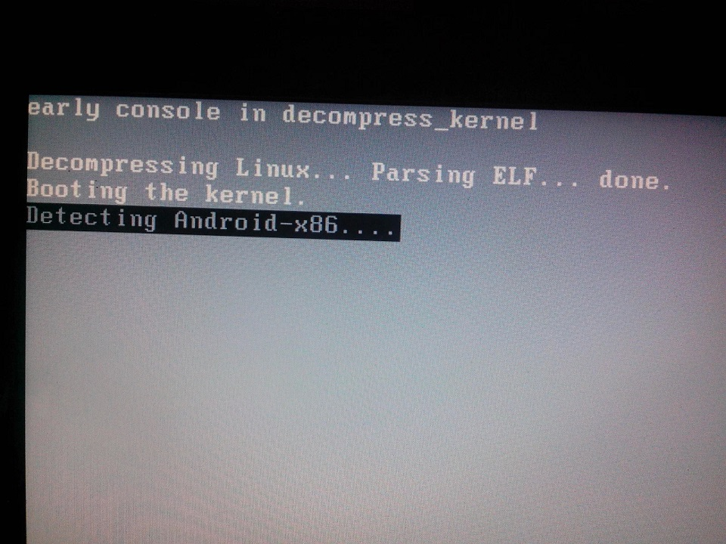

9、Android页面已经启动了~

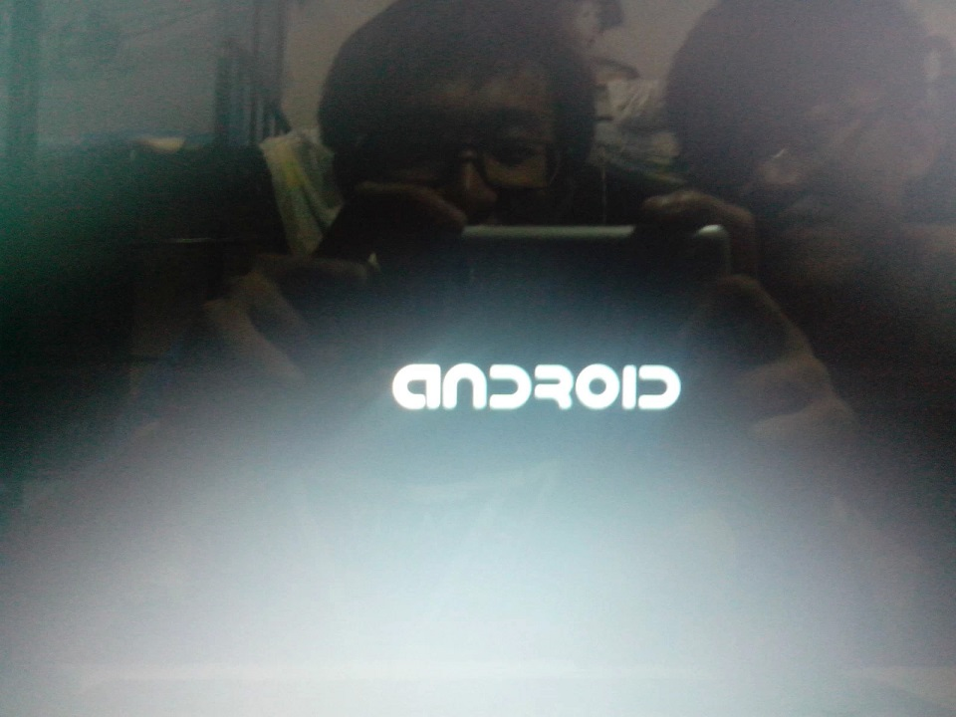

10、欢迎界面，默认英语

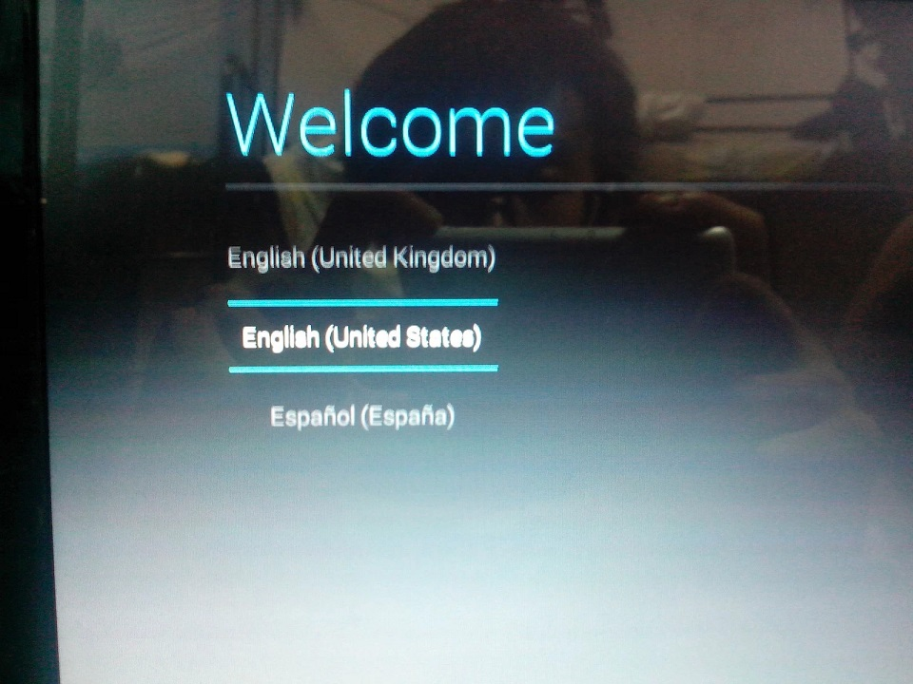

11、选成中文简体（上下键盘或者拖动鼠标选择）

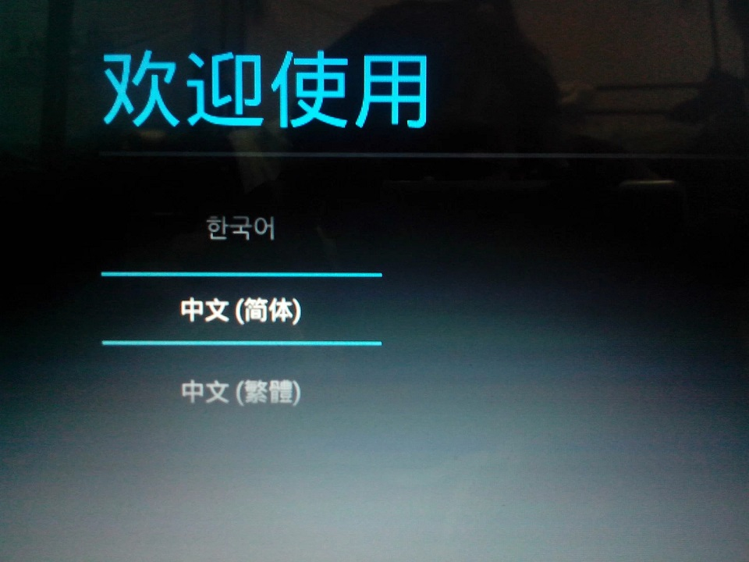

12、稍等一下

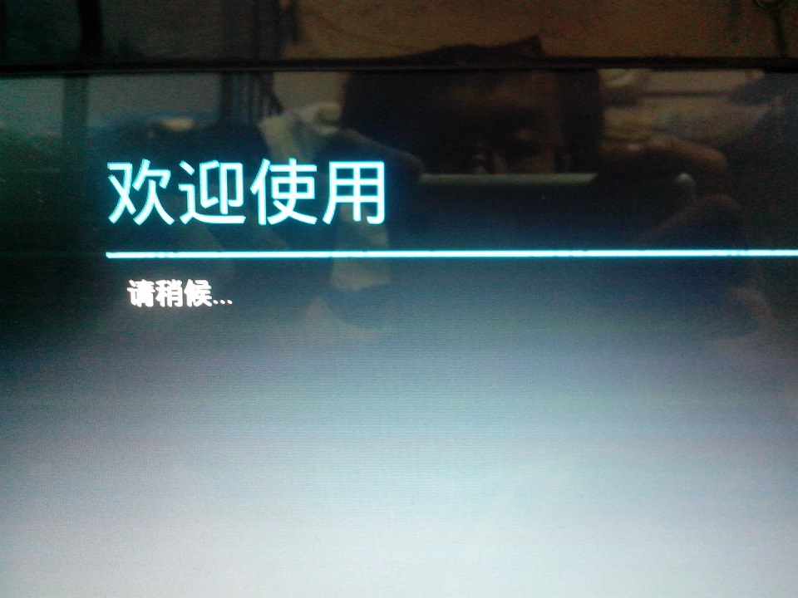

13、如果有WLAN可以连就连下，没有的话就跳过（进入系统一样连）【逆天直接跳过了】

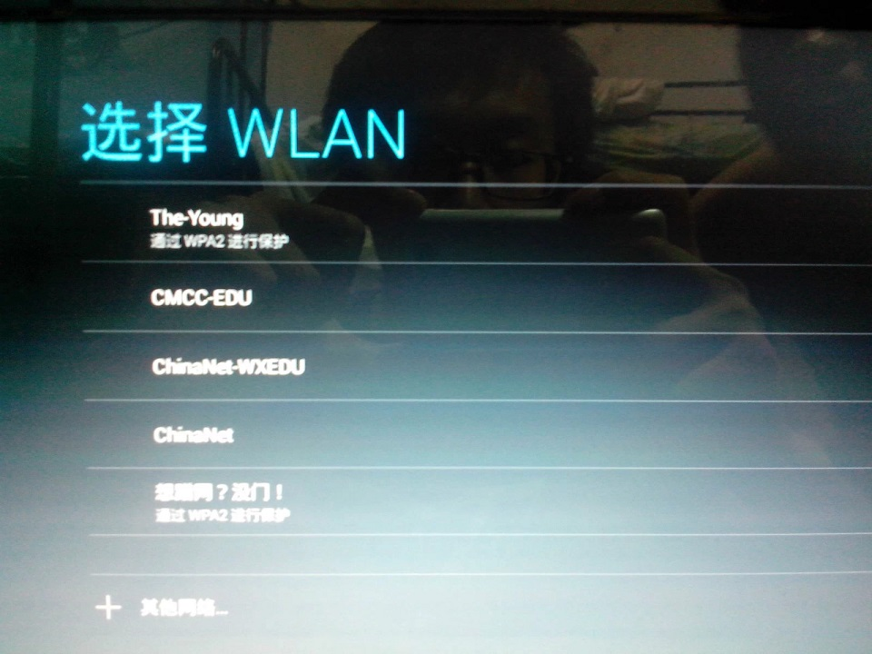

14、勾或者不勾，这个跟你GPS一样，如果你不用地图就去掉吧【反正进入系统都可以直接设置的】

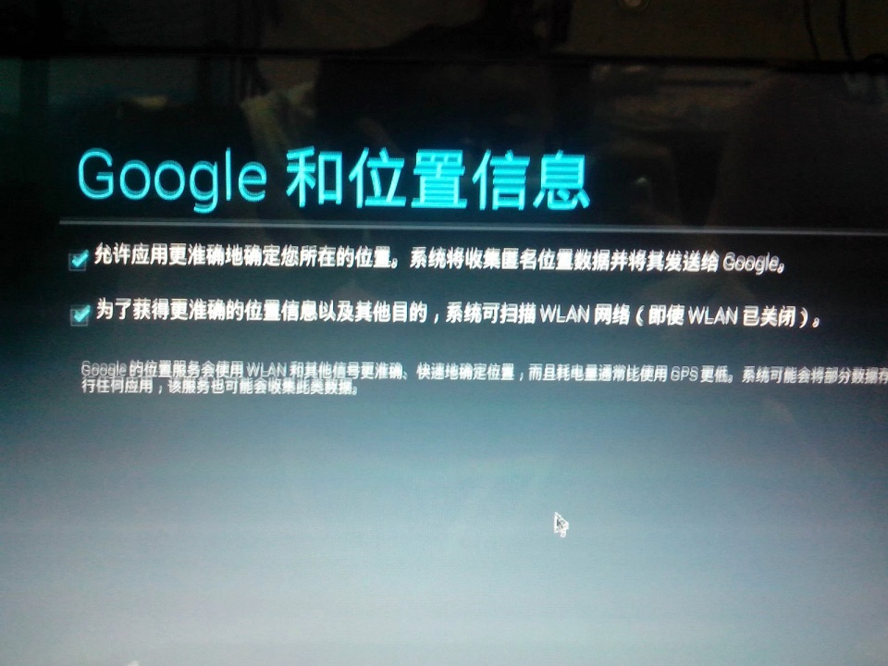

15、时间日期

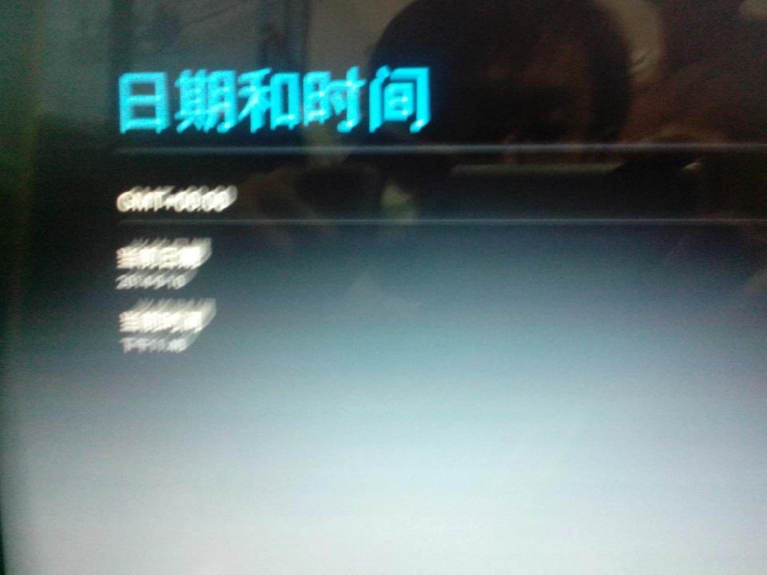

16、直接下一步

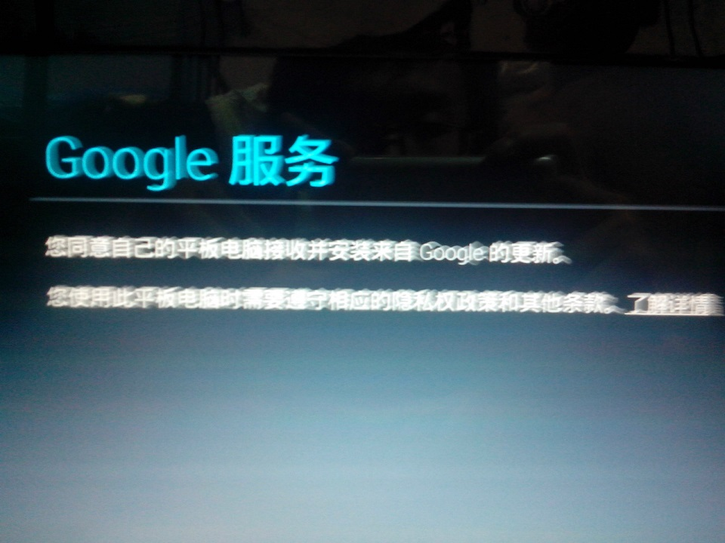

17、进来了~

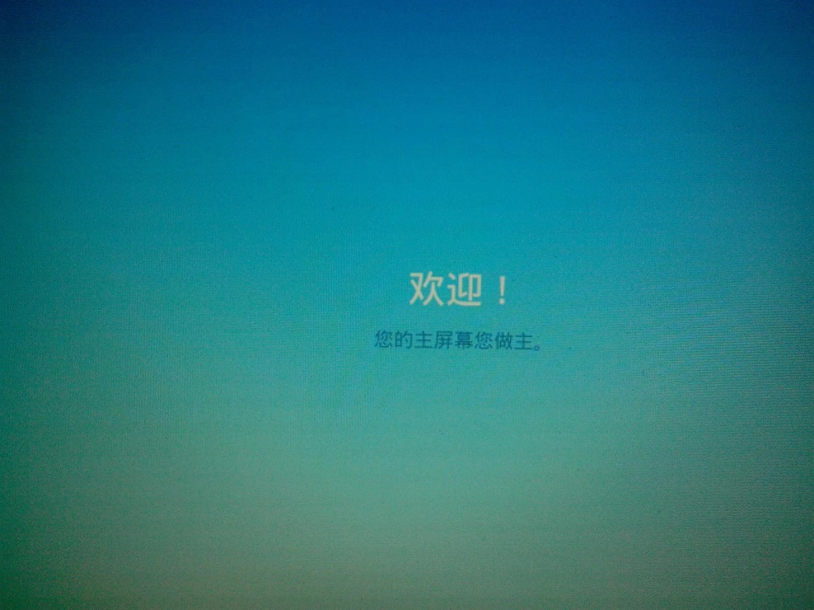

18、确定

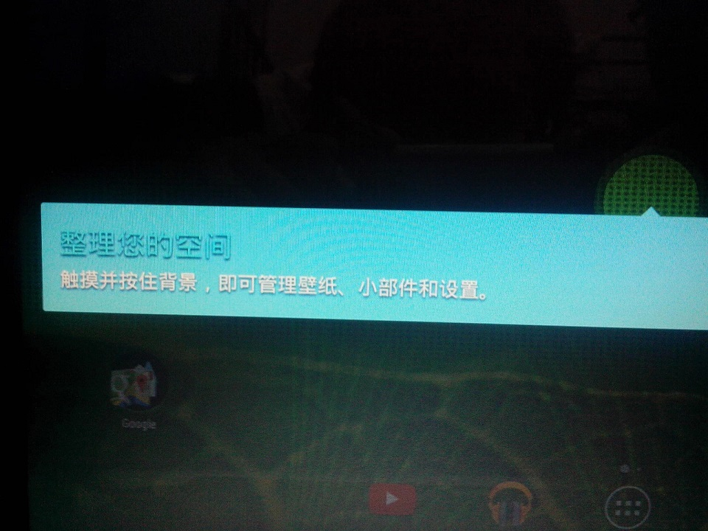

19、主屏（壁纸可以自己换）

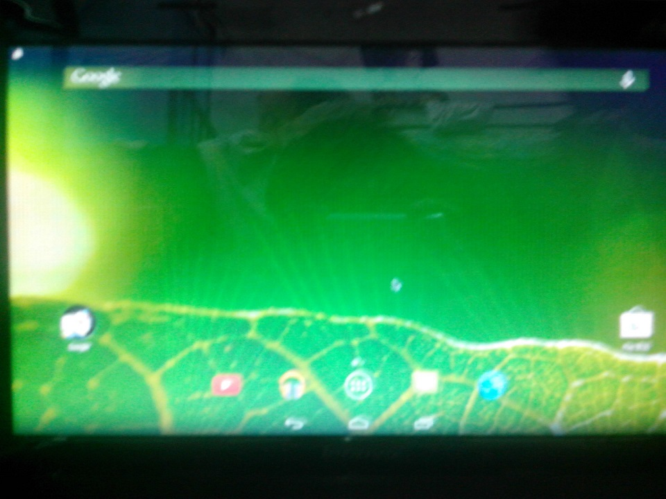

20、主菜单



21、系统信息



22、关机小敲门：鼠标放右上角，向下一拉，然后就有关机键了

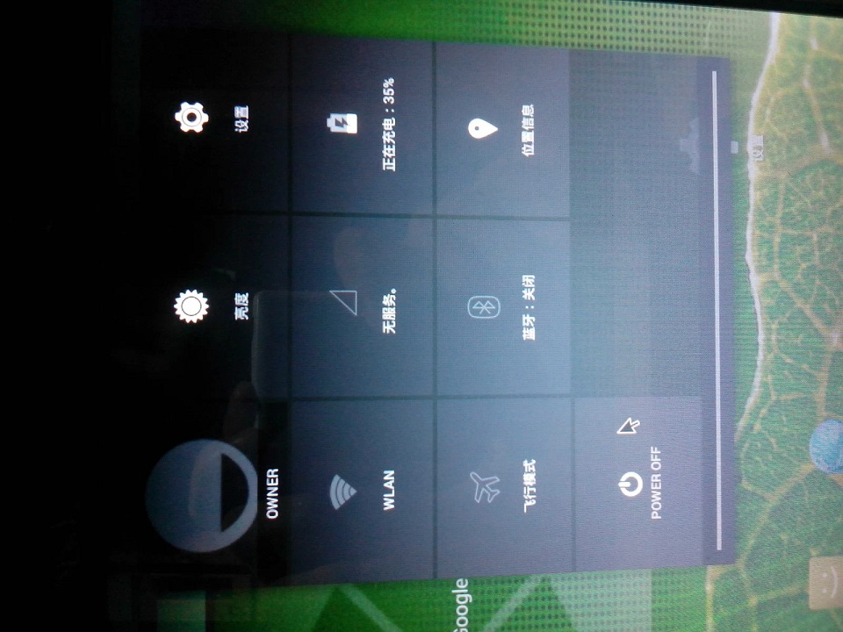

--------------------------------------------------------重头戏------------------------------------------------

放U盘有个毛的技术含量啊， 下面是做一个Android Win8的双系统

逆天友情提醒：对系统磁盘格式不熟的不要轻易尝试

1、准备阶段（右击计算机——>管理——>压缩下卷）[等一会~]

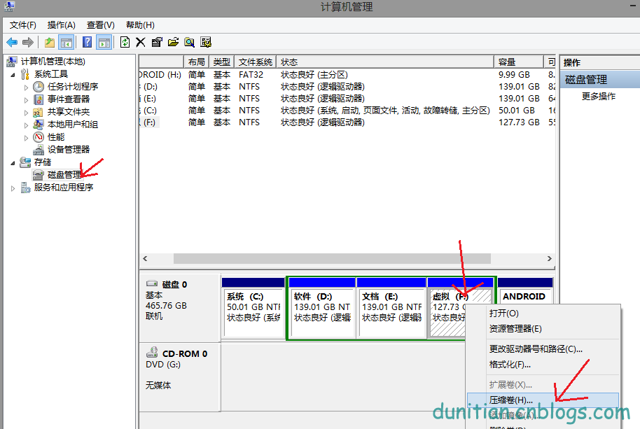

2、输入大小5G左右就够了（我分的是10G）

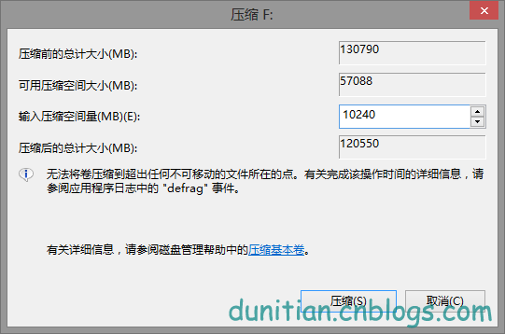

3、右击新建简单卷【再等一会~】

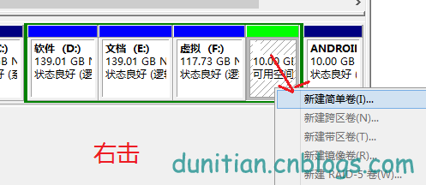

4、看到建完分区吧~

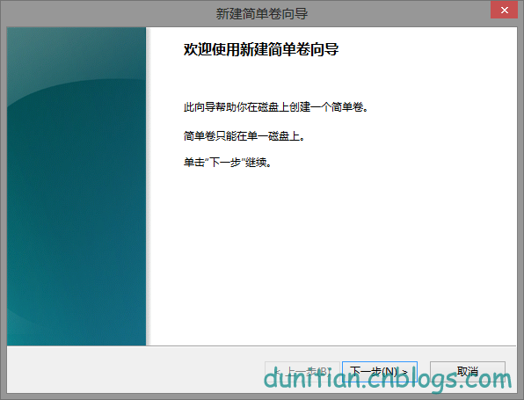

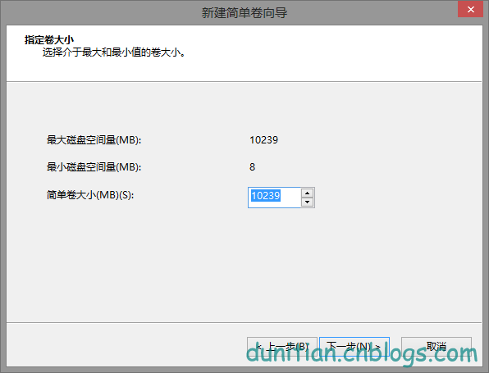

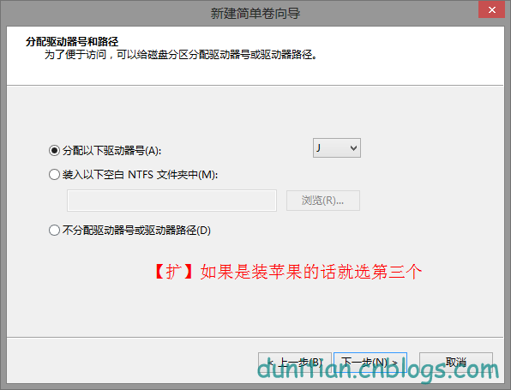

记得选FAT32

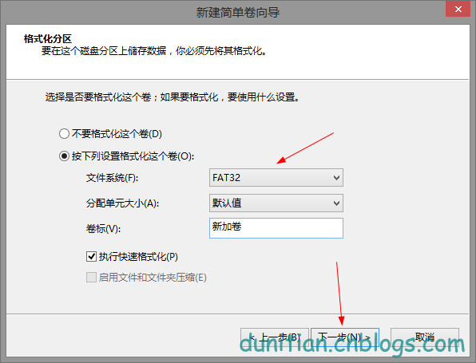

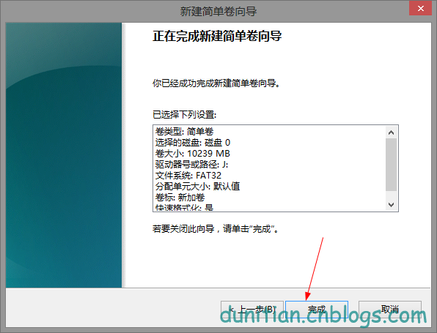

5、设置主分区（工具：http://pan.baidu.com/s/1hqsuSmw）

右击刚才的那个新建的磁盘，转换成主分区 （蓝色的磁盘）

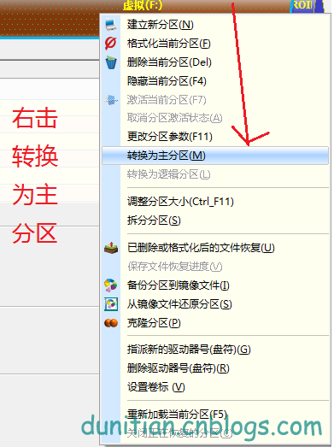

  6、准备好没？上战场了~~~启动时候选第四项（硬盘写入）

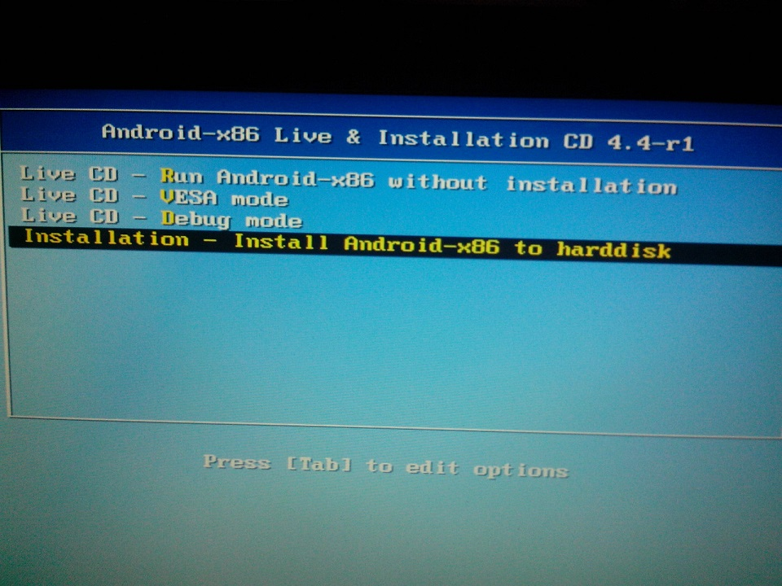

7、直接无视，等几秒（Detecting 。。。）

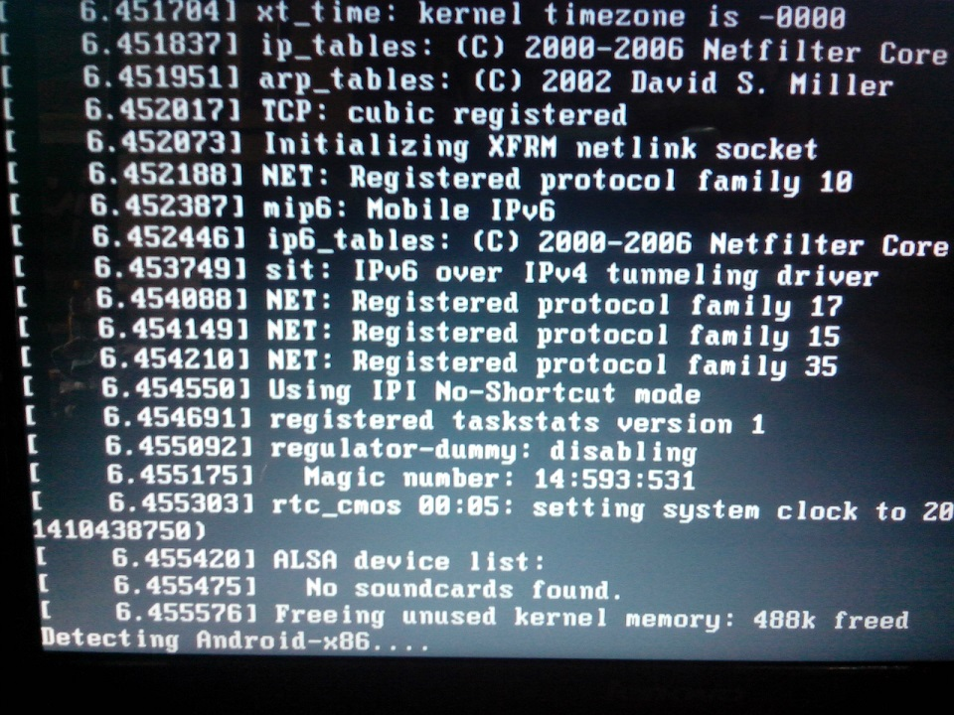

8、选你要安装到哪个盘中（最后一个FAT32是你U盘）

【仅供参考，选错就格盘了，自己选错不许怪我哦~】

我系统磁盘格式是NTFS，你重点看Win95 FAT32（LBA）的，就两个，一个是新建的，一个是U盘

扩：(上面那个设置主分区的软件可以数据恢复) 【不是咒你，是以防万一 】

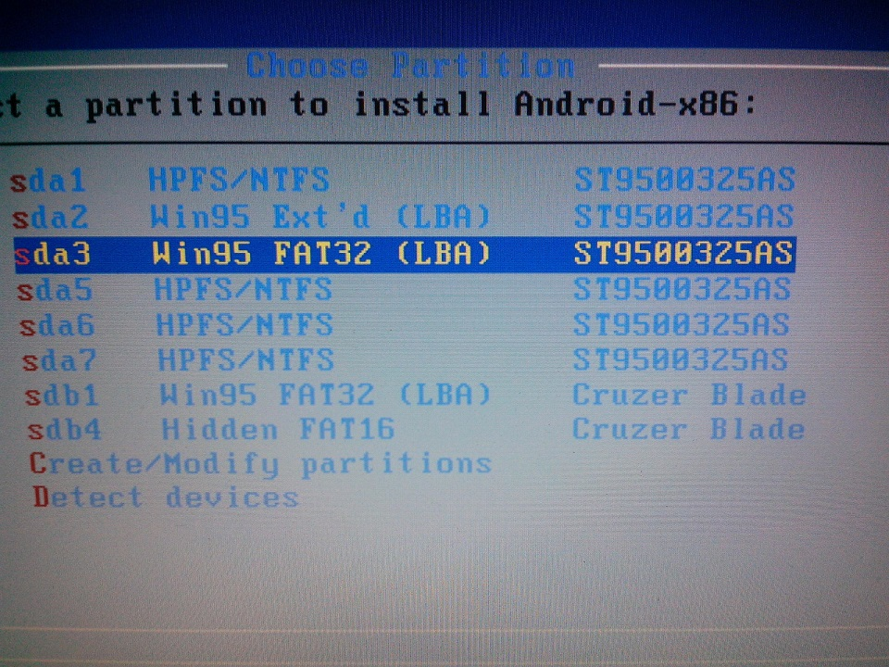

9、我们上面准备阶段已经做准备好了，就不格式化了

（逆天第一次弄的时候选的是Fat32格式化，后来一大堆问题【可能是人品爆发了吧~】）

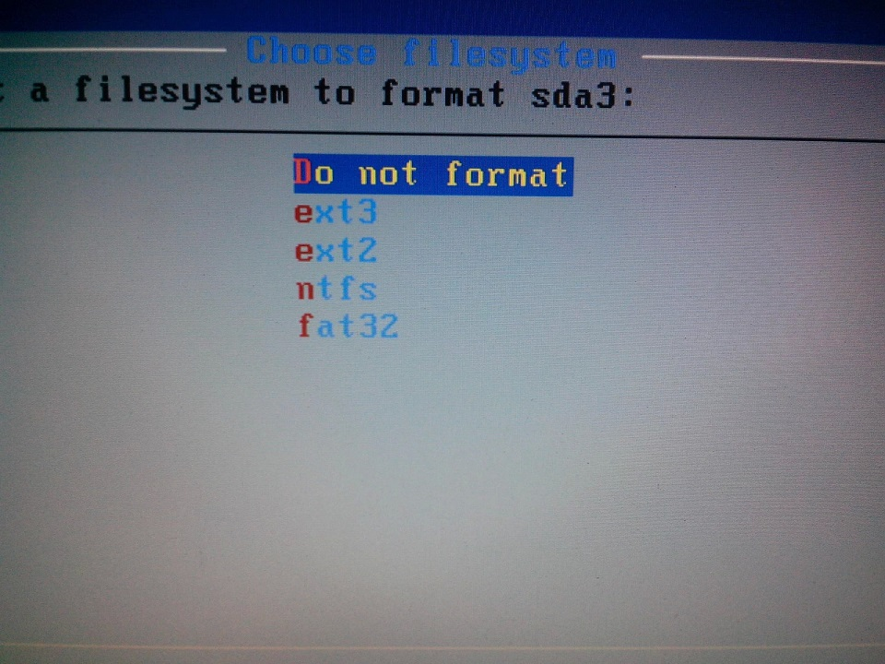

10、还是装一下GRUB（不然你怎么多系统啊，手动弄太烦了吧~）

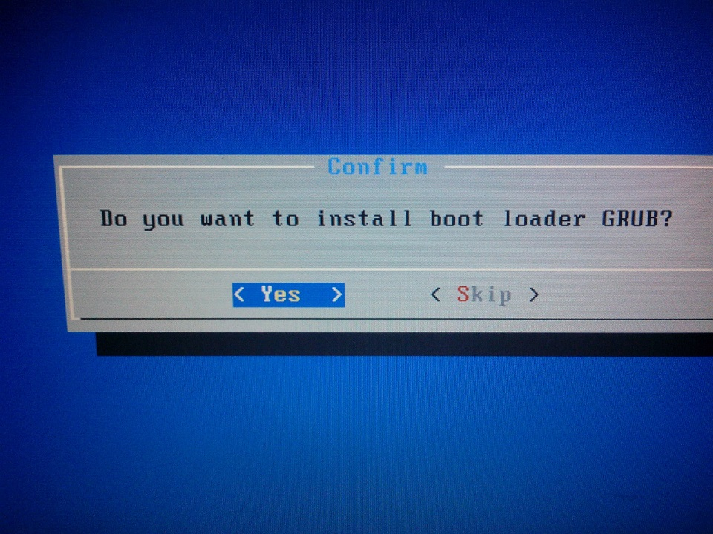

11、创建一个boot项到windows中了~

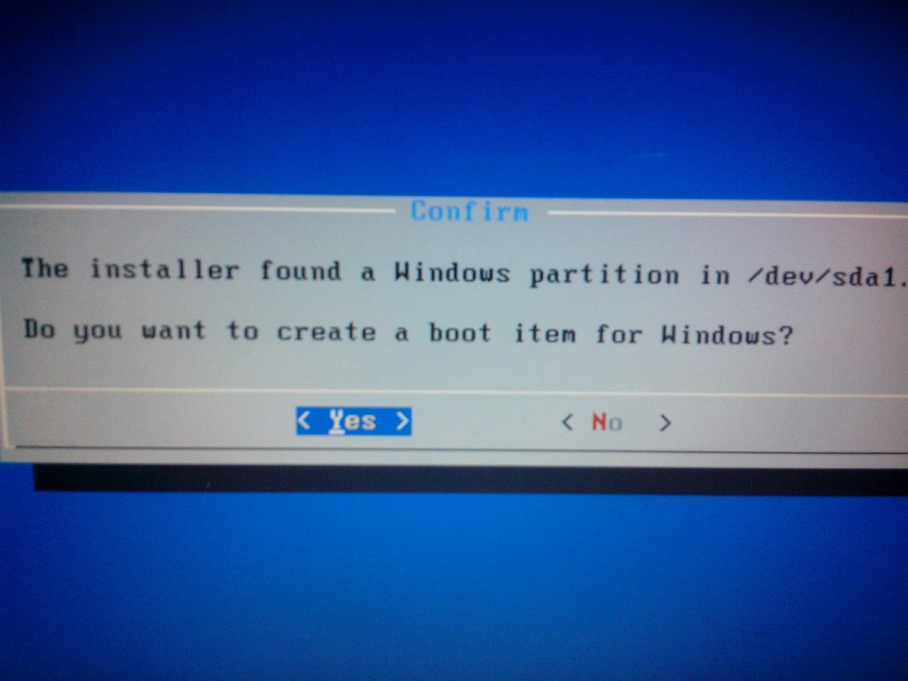

12、肯定是选写入系统咯~——>Yes

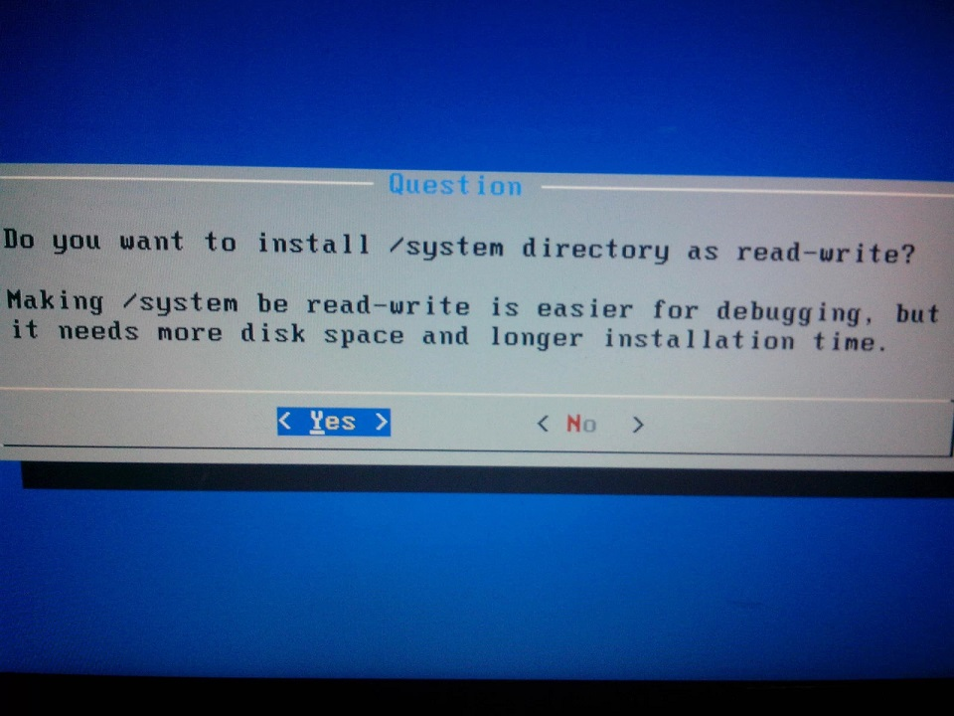

13、等一会就好~

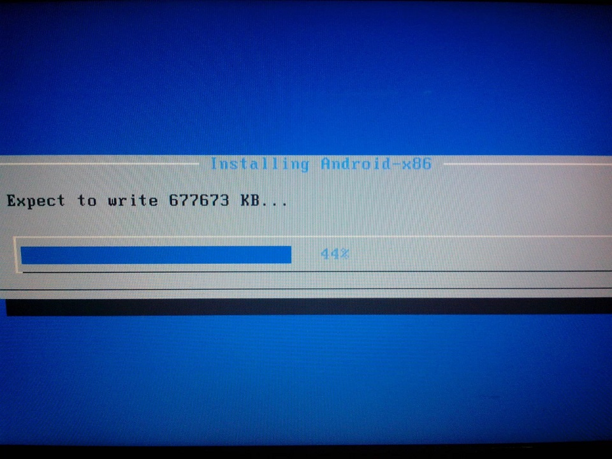

14、启动系统~

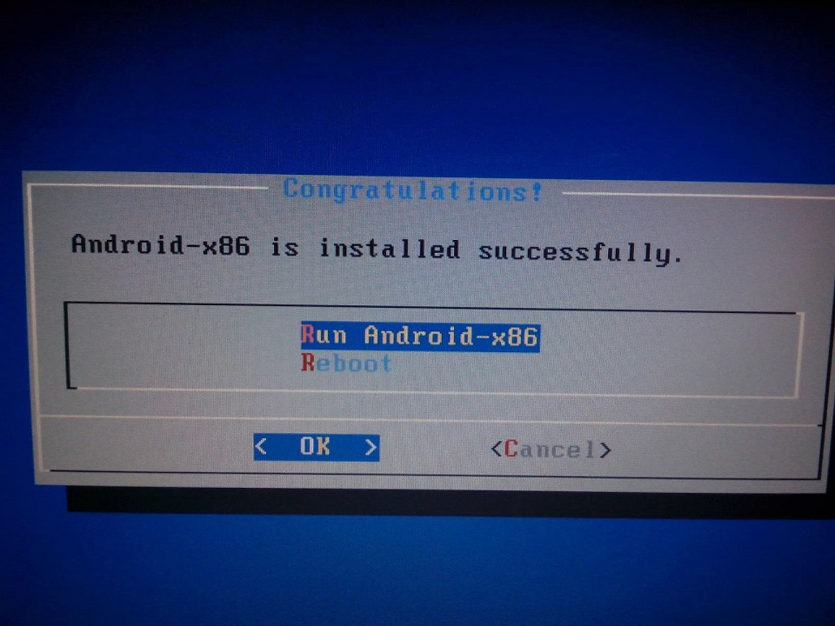

15、下面就和用上面一样的了~





16、想进window怎么办？先关机，再开机——看图

关机小敲门：鼠标放右上角，向下一拉，然后就有关机键了



17、选最后一项（进Android就选第一项）

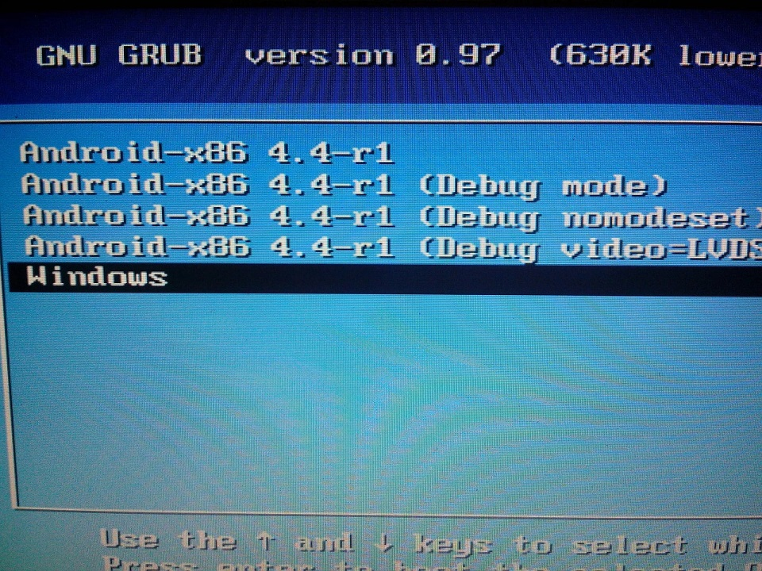

淡淡的飘过~~~





改改图标美化下硬盘吧~~



工具在每一步中（那一步用到什么工具就贴哪个工具）

|  |
| --- |
| 扩展  Android L 系统刷机方法教程：  1.目前仅支持 Nexus 5 和 Nexus 7  2.将手机/平板电脑连接到电脑  3.在电脑命令行中输入以下命令进入bootloader模式：adb reboot bootloader  4.将下载的 tgz 包解压  5.双击 “flash-all.bat” 即可开始刷机      下载地址：  Android L for Nexus 5. <http://pan.baidu.com/s/1mghxB9e>  Android L for Nexus 7 <http://pan.baidu.com/s/1mg2wtXA>  备用：<http://pan.baidu.com/s/1gwdJ4> |